Forsyning

Transformer

T3,3 Transformer
Vi skal vælge en transformer til T_{3,3}, og derfor finder vi den totale belastning på tavle A1 på lavvoltinstallationen.

IB
$I_{B}=1124,56∠-22,29 A$

Valg af transformer
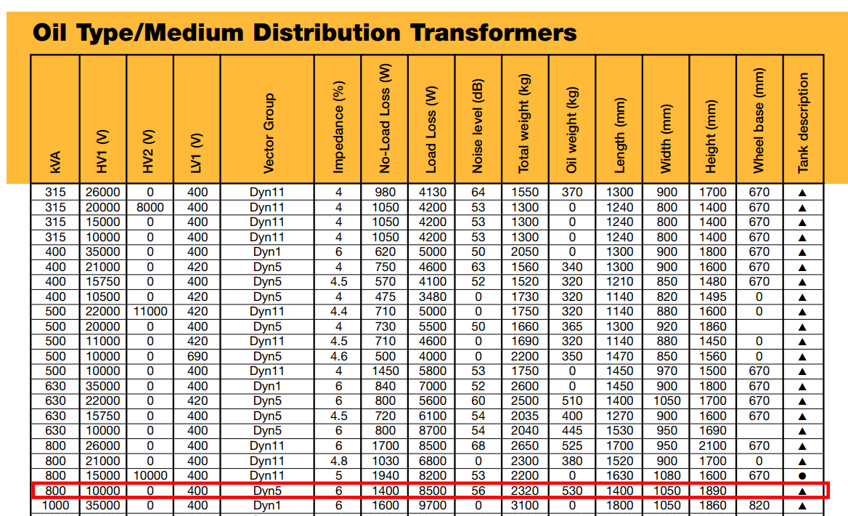
Efter den totale belastning er fundet, kan vi nu omregne den til en S effekt og vælge en passende transformer størrelse.
$S=I_{B}·\sqrt{3}·U_{n}=1124,56∠-22,29·\sqrt{3}·400≈779118,02→780 kVA$

Dette resulterer at vi kan vælge en transformer med størrelse 630 kVA ud fra vores beregne S effekt. og derfor laver i en kontrol for at sikre den kan klare den totale belastning
Jeg vælger umiddelbart en 800 kVA Transformer og sikrer mig lige den kan klare den samlede belastning
$I_{Transformer_{fuldlast}}=\frac{s_{n}}{U_{n}·\sqrt{3}}=\frac{800·10^{3}}{400·\sqrt{3}}≈1154,70 A$
$Tr{ansformer}_{kontrol}={I_{B}}_{Transformer T1}≤I_{B_{valgt transformer max}}=1124,56 A≤1154,70 A OK$

Vi finder nu den samlede belastning for alle trafoer for at kun vælge linjerelæer som kan tage fuldlast på begge radialer
$T_{1}=500 kVA→\frac{S}{\sqrt{3}·U_{n}}=\frac{500000}{\sqrt{3}·10000}≈28,87 A$
$T_{2}=500 kVA→\frac{S}{\sqrt{3}·U_{n}}=\frac{500000}{\sqrt{3}·10000}≈28,87 A$
$T_{3,1}=630 kVA→\frac{S}{\sqrt{3}·U_{n}}=\frac{630000}{\sqrt{3}·10000}≈36,37 A$
$T_{3,2}=500 kVA→\frac{S}{\sqrt{3}·U_{n}}=\frac{500000}{\sqrt{3}·10000}≈28,87 A$
$T_{4}=630 kVA→\frac{S}{\sqrt{3}·U_{n}}=\frac{630000}{\sqrt{3}·10000}≈36,37 A$
$T_{5}=630 kVA→\frac{S}{\sqrt{3}·U_{n}}=\frac{630000}{\sqrt{3}·10000}≈36,37 A$
$T_{3,3}=800 kVA→\frac{S}{\sqrt{3}·U_{n}}=\frac{800000}{\sqrt{3}·10000}≈46,19 A$
$Trafoer_{total-ny trafo}=T_{1}+T_{2}+T_{3,1}+T_{3,2}+T_{3,3}+T_{4}+T_{5}=28,87+28,87+36,37+28,87+36,37+36,37+46,19=241,91 A$
Efter den samlede belastning er fundet kan vi nu vælge strømtransformerer ind til linjerelæerne

Valg af strømtransformer
Der har ikke været krav omkring en sikkerhedsmargin på 30 % så denne er udeladt og derfor bliver der valgt efter nøjagtighed.
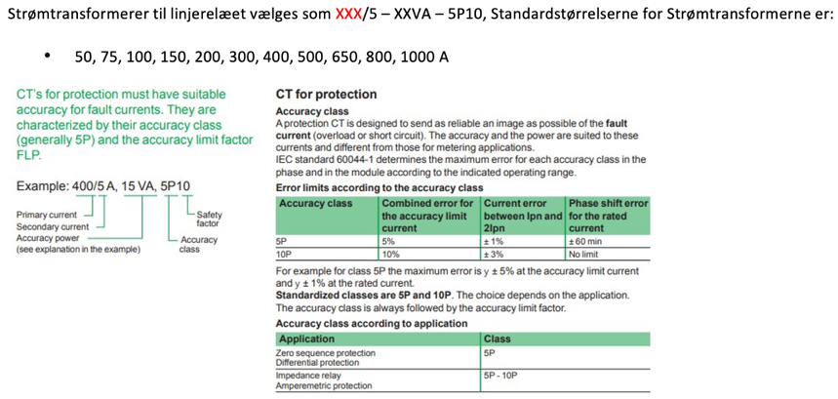

$$I_{B_{alle transformere}}≤Strømtransformer=232,09≤300=300/5$$
$I_{>installation \left(fuldlast \%\right)}=\frac{I_{B_{total}}}{Strømtransformer}=\frac{241,91}{300}≈0,81 \%$

I> indstilling
$I_{>strøm indstillet}=I_{>installation\left(fuldlast \%\right)}·strømtransformer=0,81·300=243 A$
Dertil pålægger jeg en usikkerhedsfaktor på linjerelæet på 5 %. Dette gøres grundet en overbelastning og ikke en kortslutning
$I_{n_{relæ}}=I_{>strøm}·usikkerhedsfaktor=243·1,05=255,15 A$

Indstilling af Linjerelæ A+B
IKmin findes for at sikre at Linjerelæet slår ud i tide i forhold til fejl imellem fase og skærm (2 faset kortslutning)
Da den værste kortslutning vil løbe imellem fase og stel.
$Z_{net_{max}}=\frac{U_{n}^{2}}{S_{kn min}}=\frac{{10000}^{2}}{175·{10}^{6}}∠{(tan}^{-1}\left(\frac{1}{0,35}\right))≈0,57∠70,71 Ω°$
Grundet W6-W5-W4-W3-W2 er identiske kan jeg lægge dem sammen til en samlet Z - W1 er udtaget af ligningen da vi har taget højde for længste vej rundt ved unormal drift, og dette vil være udgangspunkt ved relæ B
$Z_{kabel_{ W6-W2}}=længde_{W6}+længde_{W5}+længde_{W4}+længde_{W3}+længde_{W2}·\left(r240mm^{2}+i·x240mm^{2}\right) ↓$
$Z_{kabel_{ W6-W2}}=\left(1,1+0,450+1,5+0,875+1,2\right)·\left(0,125+i·0,087\right)≈0,78∠34,84 Ω°$
$I{K_{2faset}}_{min}=\frac{U_{n}}{n_{antal faser}\left(\left(Z_{net}\right)+\left(Z_{kabel_{ W1-W4}}\right)\right)}=\frac{10000}{2·\left(\left(0,57∠70,71\right)+\left(0,78∠34,84\right)\right)}≈3887,95∠-49,89 A°$
Der pålægges en sikkerhedsfaktormargin på 75 % på kortslutningsberegningen
$IK_{2faser_{min}}=IK_{2faset_{min}}·sikkerhedsfaktor=3887,95∠-49,89·0,75=2915,96∠-49,89 A°$

Herefter vælges maksimal indstilling på Linjerelæet
$I_{≫_{max}}=\frac{IK_{2faser_{min}}}{K_{j_{\left(belastet strømtransformer\right)}}·K_{j_{(Ikmin skal være stor nok til at brydes})} }=\frac{2915,96}{300·1,05}≈9,26$
Når $I_{≫_{max}}$ er fundet, kan minimums indstillingen foretages. Dette gøres ved In_{rush} først. som er joule integralet på transformer på nedenstående måde
$Trafoer_{total-ny trafo}=T_{1}+T_{2}+T_{3,1}+T_{3,2}+T_{3,3}=28,87+28,87+36,37+28,87+46,19=169,17 A$
T4 og T5 er udtaget af ligningen da disse vil være i drift ved eventuel fejl da de allerede er trukket af relæ B som er den mest udsatte
$I_{in,rush_{radial}}=Trafoer_{total-ny trafo}·fast_{faktor}=169,17·15=2537,55 A$
$I_{in,rush total}=I_{in,rush_{radial}}·T_{4}+T_{5}=2537,55+36,37+36,37=2610,29 A$
$I_{≫_{minimum}}=\frac{I_{in,rush_{radial}}}{{K_{j}}_{\left(strømtransformer størrelse\right)}·K_{j_{\left(strømtransformer-5\%\right)}}}=\frac{2610,29}{300·0,95}≈9,16$

I>>Indstilling strøm
Når $I_{≫_{max}}$ og $I_{≫_{minimum}}$ er fundet kan jeg nu finde den total indstilling nemlig ${I_{≫}}_{total}$
${I_{≫}}_{indstilling total}=I_{≫_{minimum}}↔I_{≫_{maksimum}}=9,16↔9,26=9,20$

Kontrol af hvor meget denne indstilling kan klare af strøm
$I_{≫_{strøm}}=K_{j_{\left(strømtransformer størrelse\right)}}·I_{≫_{indstilling total}}=300·9,20=2760 A$
$IK_{2faset_{min}}≥I_{≫_{strøm}}=2915,96≥2760 OK$

t>> Indstilling tid
Når indstillingen af I er beregnet og kontrolleret kan jeg nu kigge imod indstillingen af tid
$Z_{net_{min}}=\frac{U_{n}^{2}}{S_{kn_{max}}}=\frac{{10000}^{2}}{210·{10}^{6}}∠{(tan}^{-1}\left(\frac{1}{0,35}\right))≈0,48∠-70,71 Ω°$
$IK_{2faset}=\frac{U_{n}}{n_{antal faser}·Z_{net_{min}}}=\frac{10000}{2·0,48∠70,71}≈10416,67∠-70,71→10,42∠-70,71 kA°$
$IK_{3faset}=\frac{U_{n}}{\sqrt{3}·Z_{net_{min}}}=\frac{10000}{\sqrt{3}·0,48∠70,71}≈12028,13∠-70,71→12,03∠-71,71 kA°$
${t_{≫_{3 faset,max}}={\left(\frac{1 sek_{værdi}}{IK_{3faset}}\right)}^{2}-ET=\left(\frac{22,6}{12,03}\right)}^{2}-0,1≈3,43 sek.$
${t_{≫_{2 faset,max}}={\left(\frac{1 sek_{værdi}}{IK_{2faset}}\right)}^{2}-ET=\left(\frac{7}{10,42}\right)}^{2}-0,1≈0,35 sek.$
$t_{≫inst.}=$ Vi vælger de 0,35 sek og sætter den til 0,35 sek, som er den maksimale tid kortslutningen må stå på.
$t_{≫kontrol}=IK_{2faset}·\sqrt{t_{≫inst.}+ET}=10,42·\sqrt{0,35+0,1}≈6,99 kA$
$t_{≫kontrol}=t_{≫kontrol}≤Aflæst værdi=6,99 kA≤7 kA OK$
Vi kan derfor nu konstatere at Linjerelæerne for radiallinje A og B bliver identiske og alle kontroller er godkendte

Indstilling af Linjerelæ station 3
For at kunne finde det rigtige linjerelæ er vi nødt til at finde hvad trafo T3,3 har belastning ved fuldlast, jf. valget længere oppe i opgaven er der valgt en strøm på 46,19 A
$T_{3,3}=800 kVA→\frac{S}{\sqrt{3}·U_{n}}=\frac{800000}{\sqrt{3}·10000}≈46,19 A$

Valg af strømtransformer
Da belastningen nu er fundet, kan vi så vælge en strømtransformer til stationen.


$$I_{B_{alle transformere}}≤Strømtransformer=46,19≤50=50/5$$
$I_{>installation \left(fuldlast\right)}=\frac{I_{B_{total}}}{Strømtransformer}=\frac{46,19}{50}=0,92 \%$
$I_{>strøm indstillet}=I_{>installation\left(fuldlast\right)}·strømtransformer=0,92·50=46 A$
Dertil pålægger jeg en usikkerhedsfaktor på linjerelæet på 5 %. Dette gøres grundet en overbelastning og ikke en kortslutning
$I_{n_{relæ}}=I_{>strøm}·usikkerhedsfaktor=46·1,05=48,3 A$

Dimensionering W3.1 (350 m)
Vi vælger nu at dimensionere kablet til W 3.1

Kabel direkte i jord (1 strømkreds)
- W3.1 oplysninger PEX - AL 90°

- Tabel 65 - Kd - (nedlægnings dybde) Kd 1,2 m = nedlægnings dybde = 0,96
- Tabel 66 - KTM - (termisk modstand) KTM 1,5 C° = termisk modstand = 0,88
- Tabel 62 - Kt - (korrektion temperatur) Kt 15° = korrektions temperatur = 1
- Tabel 64 - Ks - (korrektion faktor) Ks = samlet fremføring: 1 strømkreds = 1

${I_{Z}}_{nødvendig}=\frac{I_{n_{relæ}}}{Kd·KTM·Kt·Ks}=\frac{48,3}{0,96·0,88·1·1}=57,17 A$

- Tabel 58 - Strømværdi for kabel $25mm^{2}=115 A$
Kontrol jf. punkt NKT
KABELKONTROL$I_{Z,korrigeret }·Kd·KTM·Kt·Ks=115·0,96·0,88·1·1=97,15 A$
$I_{B}≤I_{n}≤I_{Z korrigeret}$
$46≤48,3≤97,15 OK$
$Endeligt valg af kabel for W_{3.1} er 4x25mm^{2} AL M PEX$

Vi finder herefter IKmin på W_{3.1}
$Z_{net_{max}}=\frac{U_{n}^{2}}{S_{kn_{min}}}=\frac{{10000}^{2}}{175·{10}^{6}}∠{(tan}^{-1}\left(\frac{1}{0,35}\right))≈0,57∠70,71 Ω°$
Grundet W6-W5-W4 er identiske kan jeg lægge dem sammen til en samlet Z
$Z_{kabel_{ W6-W4}}=længde_{W6}+længde_{W5}+længde_{W4}·\left(r240mm^{2}+i·x240mm^{2}\right) ↓$
$Z_{kabel_{ W6-W4}}=\left(1,1+0,450+1,5\right)·\left(0,125+i·0,087\right)≈0,46∠34,84 Ω°$
W1 er ikke identiske så den regnes separat for at finde dens Z
$Z_{kabel_{ W3.1}}=længde_{W3.1}·\left(r25mm^{2}+i·x25mm^{2}\right) ↓$
$Z_{kabel_{ W6-W2}}=\left(0,350\right)·\left(1,20+i·0,12\right)≈0,42∠5,71 Ω°$
$I{K_{2faset}}_{min}=\frac{U_{n}}{n_{antal faser}\left(\left(Z_{net}\right)+\left(Z_{kabel_{ W6-W4}}\right)+\left(Z_{kabel_{W3.1}}\right)\right)}=\frac{10000}{2·\left(\left(0,57∠70,71\right)+\left(0,46∠34,84\right)+\left(0,42∠5,71\right)\right)}$ $≈3860,20∠-40,58 A°$

Der pålægges en sikkerhedsfaktormargin på 75 % på kortslutningsberegningen
$IK_{2faser_{min}}=IK_{2faset_{min}}·sikkerhedsfaktor=3860,20∠-40,58·0,75=2895,15∠-40,58 A°$

Herefter vælges maksimal indstilling på Linjerelæet
$I_{≫_{max}}=\frac{IK_{2faser_{min}}}{K_{j_{\left(belastet strømtransformer\right)}}·K_{j_{(Ikmin skal være stor nok til at brydes})} }=\frac{2895,15}{50·1,05}≈55,15$
Når $I_{≫_{max}}$ er fundet, kan minimums indstillingen foretages. Dette gøres ved In_{rush} først. som er joule integralet på transformer på nedenstående måde
$Trafo_{T3.3}=T_{3,3}=46,19=46,19 A$
$I_{in,rush_{radial}}=Trafoer_{total-ny trafo}·peak_{faktor}=46,19·15=692,85 A$
$I_{≫_{minimum}}=\frac{I_{in,rush_{radial}}}{{K_{j}}_{\left(strømtransformer størrelse\right)}·K_{j_{\left(belastet strømtransformer\right)}}}=\frac{692,85}{50·0,95}≈14,59$

I>>Indstilling strøm
Når $I_{≫_{max}}$ og $I_{≫_{minimum}}$ er fundet kan jeg nu finde den total indstilling nemlig ${I_{≫}}_{total}$
${I_{≫}}_{indstilling total}=I_{≫_{minimum}}↔I_{≫_{maksimum}}=14,59↔55,15=30$

Kontrol af hvor meget denne indstilling kan klare af strøm
$I_{≫_{strøm}}=K_{j_{\left(strømtransformer størrelse\right)}}·I_{≫_{indstilling total}}=50·30=1500 A$
$IK_{2faset_{min}}≥I_{≫_{strøm}}=2895,15≥1500 OK$

t>> Indstilling tid
Når indstillingen af I er beregnet og kontrolleret kan jeg nu kigge imod indstillingen af tid
$$Z_{net_{min}}=\frac{U_{n}^{2}}{S_{kn_{max}}}=\frac{{10000}^{2}}{210·{10}^{6}}∠{(tan}^{-1}\left(\frac{1}{0,18}\right))≈0,48∠79,80 Ω°$$
$Z_{kabel_{ W1-W3}}=længde_{W1}+længde_{W2}+længde_{W3}·\left(r240mm^{2}+i·x240mm^{2}\right) ↓$
$Z_{kabel_{ W1-W3}}=\left(0,750+1,2+0,875\right)·\left(0,125+i·0,087\right)≈0,43∠34,84 Ω°$

$I{K_{2faset}}_{max}=\frac{U_{n}}{n_{antal faser}\left(\left(Z_{net}\right)+\left(Z_{kabel_{ W1-W3}}\right)\right)}=\frac{10000}{2·\left(\left(0,48∠79,80\right)+\left(0,43∠34,84\right)\right)}≈5944,814∠-58,62 A°$
$$IK_{3faset_{max} }=\frac{U_{n}}{\sqrt{3}·{((Z}_{net_{min}})+(Z_{kabel W1-W3}))}=\frac{10000}{\sqrt{3}·\left(\left(0,48∠79,80\right)+\left(0,43∠34,84\right)\right)}≈6864,48∠-58,62 A°$$

Denne udregning er på et 25mm2 kabel
${t_{≫_{3 faset,max}}={\left(\frac{1 sek_{værdi}}{IK_{3faset}}\right)}^{2}-ET=\left(\frac{2,4}{6,864}\right)}^{2}-0,1≈0,022$
${t_{≫_{2 faset,max}}={\left(\frac{1 sek_{værdi}}{IK_{2faset}}\right)}^{2}-ET=\left(\frac{3,2}{5,944}\right)}^{2}-0,1≈0,19$
Da mindste step er 40 ms og vi går ud fra den laveste tid som er 22 ms og derfor kan denne ikke godkendes til indstilling vælger vi at hæve kvadratet til 50mm²

Denne udregning er på et 50mm2 kabel
${t_{≫_{3 faset,max}}={\left(\frac{1 sek_{værdi}}{IK_{3faset}}\right)}^{2}-ET=\left(\frac{4,7}{6,864}\right)}^{2}-0,1≈0,37 Sek$
${t_{≫_{2 faset,max}}={\left(\frac{1 sek_{værdi}}{IK_{2faset}}\right)}^{2}-ET=\left(\frac{3,2}{5,944}\right)}^{2}-0,1≈0,19 Sek$

$t_{≫inst.}=$ Vi vælger de 0,19 sek og sætter den til 0,14 sek. grundet selektivitet længere fremme i beregningen
$t_{≫kontrol}=IK_{2faset}·\sqrt{t_{≫inst.}+ET}=5,94·\sqrt{0,14+0,1}≈2,91 kA$
$t_{≫kontrol}=t_{≫kontrol}≤Aflæst værdi=2,91 kA≤3,2 kA OK$
Det vil altså sige at vi skal lave vores kabel om til et 50mm² i stedet for 25mm² da tværsnittet er højere end 25mm² vil IKmin derfor også holde på den nye 50mm²

Dimensionering af jordingsanlæg
For at kunne etablere et jordingsanlæg i Station 3.3 er vi altså nødt til at finde IK2faset max med det nye 50mm² kabel

$Z_{kabel_{ W1-W3}}=længde_{W1}+længde_{W2}+længde_{W3}·\left(r240mm^{2}+i·x240mm^{2}\right) ↓$
$Z_{kabel_{ W1-W3}}=\left(0,750+1,2+0,875\right)·\left(0,125+i·0,087\right)≈0,43∠34,84 mΩ°$
$Z_{kabel_{ W3.1}}=længde_{W3.1}·\left(r50mm^{2}+i·x50mm^{2}\right) ↓$
$Z_{kabel_{ W3.1}}=\left(0,350\right)·\left(0,641+i·0,11\right)≈0,23∠9,74 mΩ°$
$I{K_{2faset}}_{max}=\frac{U_{n}}{n_{antal faser}\left(\left(Z_{net}\right)+\left(Z_{kabel_{ W1-W3}}\right)+\left(Z_{W3.1}\right)\right)}=\frac{10000}{2·\left(\left(0,48∠79,80\right)+\left(0,43∠34,84\right)+\left(0,23∠9,74\right)\right)}≈4963,60∠-48,72 A°$
nulpunktet bestemmer jordingssystemet fra transformer stationens sekundærside hen af fælles jordingen, altså fra primær til sekundær, den leder vi beregner skal kunne holde til værst tænkelige scenarie, og sikre det maksimale energigennemslip for en fase/jord kortslutning.

Systemjord - (Driftjord)
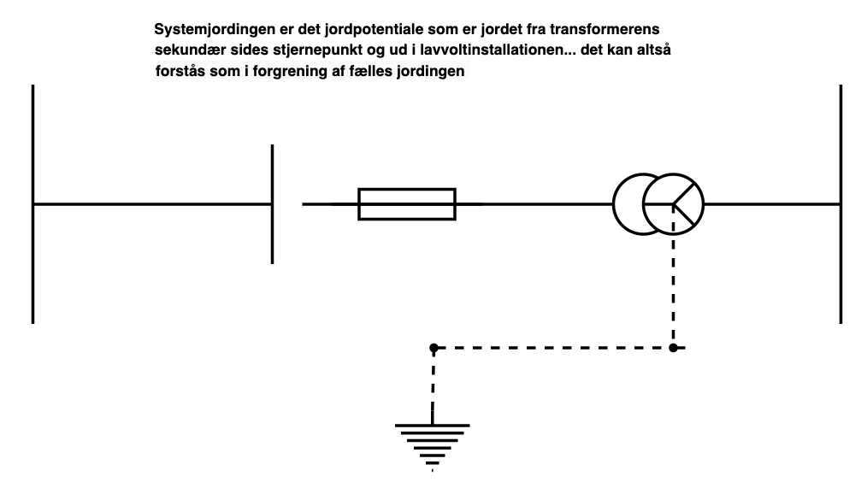
Systemjordingen er som tegningen viser den jording som går fra transformerens sekundære stjernepunkt og ud i lavvolts installationen.
Ledermateriale - Blankt kobber
Sluttemperatur - 300°C
Starttemperatur - 30°C

Efter jeg har beregnet min IK_{trafo 2 faset max} kan jeg nu finde systemjordingens tværsnit med nedenstående formel
$S_{tværsnit}=\frac{IK_{2 faset}}{K}·\sqrt{\frac{t_{≫}+brydetid}{ln\left(\frac{Sluttemperatur+B_{eta}}{Starttemperatur+B_{eta}}\right) }↓}$
$S_{tværsnit}=\frac{4963,60}{226}·\sqrt{\frac{0,18+0,1}{ln\left(\frac{300+234,5}{30+234,5}\right) }} ≈13,86→16mm^{2}$

Fællesjord
Fællesjorden er den samling i transformerstationen som forbinder alle jord potentialer i for af PE - ledere og jordelektroder typisk i en kobberskinne, og forbinder transformerens primære og sekundære til samme jord potentiale.
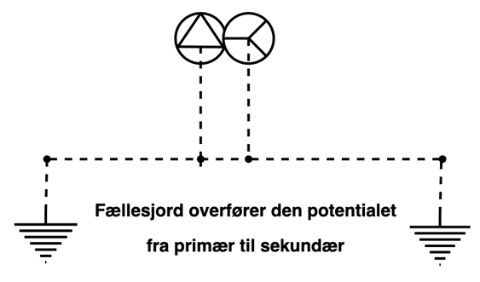
Kobberskinnens størrelse er beregnet via nedenstående formel
Prøver med en tykkelse på 4 mm
Tykkelse = 4 mm
$Skinne_{størrelse}=\frac{S}{tykkelse}=\frac{16}{4}=4mm^{2}$
$S_{tværsnit_{skinne}}=4 mm·4 mm=4·4=16mm^{2}$
Jeg forsøger derfor at dimensionere den med en størrelse på 4 x 4 som gør jeg ender med en skinne på 16mm² altså samme tværsnit som systemjordingen

Beskyttelsesjord
Beskyttelsesjordingen er den som forbinder alle ledende dele i transformerrummet inkl. kobber stellet, vi sørger altså for at udligne alle potentialer til fælles jord så der ikke opstår berøringsfare. for at finde tværsnittet skal vi kende den størst mulige strøm som er den værste kortslutning ved beskyttelsesjord, er en 2 faset jordslutning på skærmen på transformerens primærside.
Beskyttelsesjord skal forbinde a
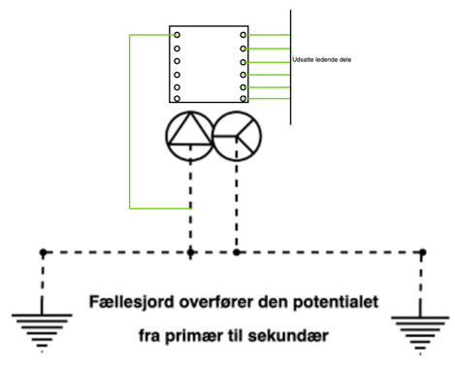
ydermere er hvorlangt tid beskyttelses jorden ud fra linjerelæet $t_{≫}$ indstilling
Jeg pålægger dog min effektafbryderens brydetid til $t_{≫}$(ellers kan beskyttelsesjordingen lide overlast i tiden afbryderen er om at udkoble fejlen.
$S_{tværsnit}=\frac{IK_{2 faset}}{K}·\sqrt{\frac{t_{≫}+brydetid}{ln\left(\frac{Sluttemperatur+B_{eta}}{Starttemperatur+B_{eta}}\right) }↓}$
$S_{tværsnit}=\frac{4963,60}{226}·\sqrt{\frac{0,18+0,1}{ln\left(\frac{300+234,5}{30+234,5}\right) }} ≈13,86→16mm^{2}$
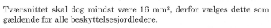

Overgangsmodstand til neutral jord
Sidste led er den maksimale overgang som er til neutral jord for transformerstationen. vi får oplysninger på et niveau på $I_{rest} på$ 25 A. og ved hjælp af reglementer og ohm lov, kan vi beregne os frem til en $U_{TP}$ på 80 V
$I_{rest}=25 A$ $U_{TP}=80 V$
$R_{E overgangsmodstand til jord}=\frac{U_{TP}}{I_{rest}}=\frac{80}{25}=3,2 Ω$

Selektivitet
Vi starter med at teste om der er selektivitet imellem Linjerelæ A/B og Linjerelæ C, måden dette gøres på her er at vi holder t>> funktionerne op imod hinanden og der skal som minimum være et spænd på 200 ms imellem dem for at opnå selektivitet imellem relæerne
$t_{≫inst.}=$ 0,35 sek
$t_{≫inst.}=$ 0,14 sek
$Linjerelæ_{kontrol}=t_{≫inst. A/B}≥t_{≫inst. C}=0,35≥0,14=210 ms OK$
$IK_{3faset_{\max{til primær}}}=IK_{\frac{3faset_{\max{sekundær}}}{n}}=\frac{17226,39}{25}=689,06 A$
$Kontrol=I_{≫inst.}≥Kortslutning=1500≥689,06 OK$

Dimensionering enkeltleder

Enkeltledere i trekant på kabelstige
PEX - AL 90°
- Tabel 62 - Kt - (korrektion temperatur) Kt 35° = korrektions temperatur = 0,90
- Tabel 64 - Ks - (korrektion faktor) Ks = samlet fremføring: 1 strømkreds = 1

${I_{Z}}_{nødvendig}=\frac{I_{n_{relæ}}}{Kt·Ks}=\frac{48,3}{0,90·1}=53,67 A$

- Tabel 60 - Strømværdi for kabel $16mm^{2}=98 A$
Kontrol jf. punkt NKT
KABELKONTROL$I_{Z,korrigeret }·Kt·Ks=98·0,90·1=88,2 A$
$I_{B}≤I_{n}≤I_{Z korrigeret}$
$46≤48,3≤88,2 OK$
$Endeligt valg af enkeltledere er 3 stk 1 x 16mm^{2} AL PEX$

